Pressemitteilung

EUROPA-CENTER und AKKA beschließen Mietpartnerschaft
AKKA wächst in der Bremer Airportstadt und bezog im Oktober 2019 neue Flächen im EUROPA-CENTER Aviation. In diesem Jahr folgt eine Erweiterung im gleichen Gebäude.

Zum 15.10.2019 übernahm AKKA 500 m² Bürofläche im EUROPA-CENTER Aviation. Ende 2020 erweitert sich das Unternehmen in dem Haus auf 1.900 m².
„Der Mieter hat sich außerdem die Möglichkeit gesichert, ab 2021 noch weitere Flächen im EUROPA-CENTER Aviation anzumieten“, berichtet René Heyda, Senior Vermietungsmanager bei EUROPA-CENTER. Reiner Oldewurtel, Director and Head of Engineering bei der AKKA Germany GmbH, sagt dazu: „Es ist von Vorteil, dass wir uns im EUROPA-CENTER Aviation erweitern können. Das kommt unserem Unternehmenswachstum zugute.“ AKKA expandiert und war im Umfeld des bisherigen Standorts in der Airbus-Allee auf der Suche nach einer passenden Lösung, um die Fachkompetenzen lokal bündeln zu können und nahe bei seinen Kunden zu sein. René Heyda ergänzt: „Wir sind froh, AKKA Wachstumsmöglichkeiten am Standort bieten zu können und freuen uns über die neue Mietpartnerschaft.“

„Bremen ist im Jahr 2019 ein sehr starker Markt für unser Unternehmen gewesen. Wir haben über
8.000 m² Bürofläche vermietet. Auch deswegen intensivieren wir die Planungen für einen Büroneubau in Bremen, der direkt an das EUROPA-CENTER Airportstadt anschließen wird. In diesem Jahr wollen wir den Bauantrag dafür einreichen“, sagt Ralf-Jörg Kadenbach, Vorstandsvorsitzender von EUROPA-CENTER.

Alexander von Bülow von Maklerhaus BNP Paribas Real Estate GmbH vermittelte den Kontakt zwischen Mieter und Vermieter.

Hamburg, den 14.02.2020

Über AKKA
AKKA ist der führende europäische Anbieter auf dem Gebiet der Ingenieurberatung und der Forschungs- und Entwicklungs-Dienstleistungen für die Mobilitätsindustrie. Als Innovationsbeschleuniger unterstützt AKKA führende Industrieunternehmen u.a. aus der Automobil-, Luftfahrt-, Railway- und Life-Sciences-Branche über den gesamten Lebenszyklus ihrer Produkte mittels modernster digitaler Technologien (KI, ADAS, Internet der Dinge, Big Data, Robotik, Embedded Computing, maschinelles Lernen usw.).
AKKA wurde 1984 gegründet. Mit 21.000 Mitarbeitern in 29 Ländern, erzielte der Konzern 2019 einen Umsatz von 1,8 Mrd. EUR.

Über die EUROPA-CENTER Immobiliengruppe
Die EUROPA-CENTER Immobiliengruppe mit Sitz in Hamburg ist Investor, Entwickler und Bestandshalter hochwertiger Büro- und Geschäftshäuser, Hotels, Business-Apartments, Logistik- und Gewerbehallen. Unter der Marke EUROPA-CENTER wurden bisher 26 Gebäude mit einem Bauvolumen von ca. 395.000 m² entwickelt. Neben den wachsenden Standorten in Hamburg, Barcelona, Berlin, Bremen, Essen und Frankfurt sind neue weitere Standorte in Hannover, Düsseldorf, Köln, München, Madrid und Lissabon in der Akquisition.

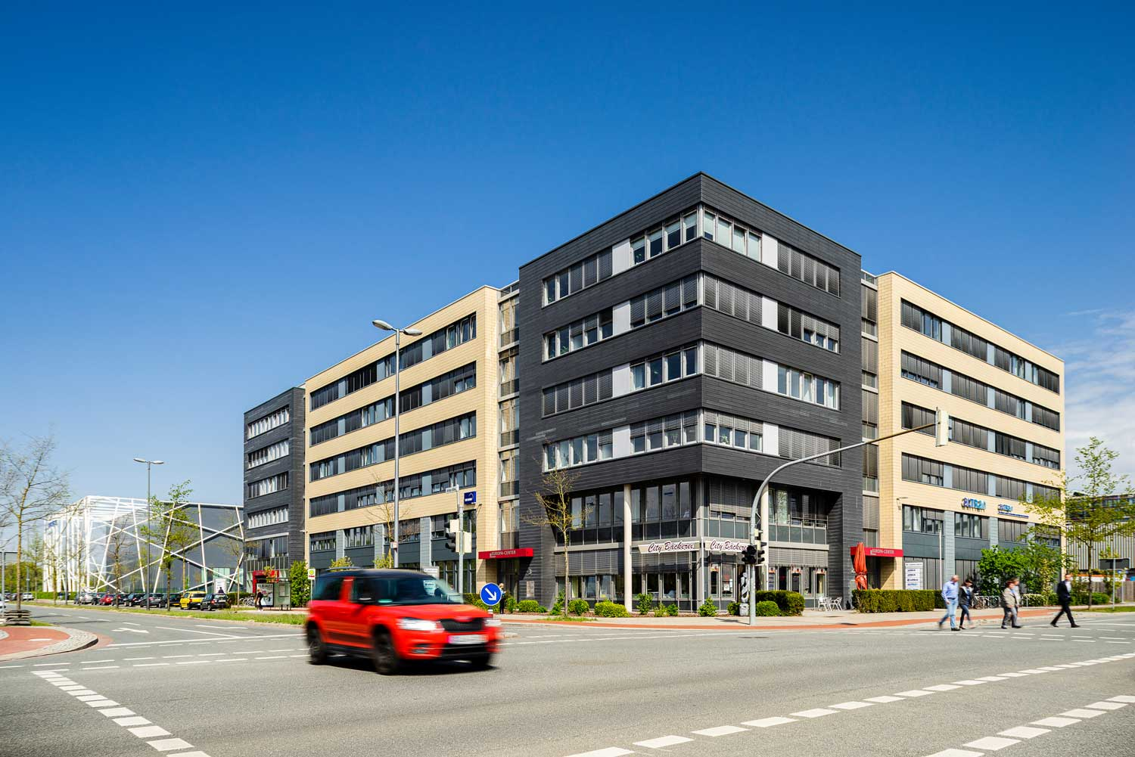
EUROPA-CENTER Aviation in Bremen

Pressekontakt

Franziska Nikolaus
Tel. 040 27144-471
E-Mail: nikolaus@europa-center.de

